

Администрация Борисоглебского
городского округа
Воронежской области

П О С Т А Н О В Л Е Н И Е

от 27.11.2018 № 3236
г. Борисоглебск

О внесении изменений в постановление администрации Борисоглебского городского округа Воронежской области от 07.11.2013 №2975 муниципальную программу Борисоглебского городского округа Воронежской области «Обеспечение доступным и комфортным жильем и создание эффективной системы жизнеобеспечения населения»

В соответствии с Федеральным законом от 06.10.2003 года № 131-ФЗ «Об общих принципах организации местного самоуправления в Российской Федерации», в связи с необходимостью проведения актуализации администрация Борисоглебского городского округа Воронежской области п о с т а н о в л я е т :
1. Внести в муниципальную программу Борисоглебского городского округа Воронежской области «Обеспечение доступным и комфортным жильем и создание эффективной системы жизнеобеспечения населения», утвержденную постановлением администрации Борисоглебского городского округа от 07.11.2013 №2975 (далее – Программа), следующие изменения:
1.1. Раздел 2 «Приоритеты политики городского округа в сфере реализации муниципальной программы» дополнить пунктами 2.8, 2.9 следующего содержания:
«2.8. Адресный перечень территорий, подлежащих благоустройству.
Адресный перечень дворовых территорий,
подлежащих благоустройству
(в алфавитном порядке)
№ п/п | Дворовая территория
1 | г Борисоглебск, пер З.Космодемьянской, д 5
2 | г Борисоглебск, пер Заводской, д 1Б
3 | г Борисоглебск, пер Пушкинский, д 2
4 | г Борисоглебск, пер Студенческий, д 1
5 | г Борисоглебск, пер Суровикина, д 4
6 | г Борисоглебск, пер Чкалова, д 6
7 | г Борисоглебск, поселок Водострой
8 | г Борисоглебск, пр Поворинский, д 4А
9 | г Борисоглебск, пр Тургенева, д 10
10 | г Борисоглебск, пр Элеваторный, д 3
11 | г Борисоглебск, пр Элеваторный, д 4
12 | г Борисоглебск, Северный мкр, д 1
13 | г Борисоглебск, Северный мкр, д 14
14 | г Борисоглебск, Северный мкр, д 2
15 | г Борисоглебск, Северный мкр, д 26
16 | г Борисоглебск, Северный мкр, д 27
17 | г Борисоглебск, Северный мкр, д 28
18 | г Борисоглебск, Северный мкр, д 30
19 | г Борисоглебск, Северный мкр, д 31
20 | г Борисоглебск, Северный мкр, д 32
21 | г Борисоглебск, Северный мкр, д 34
22 | г Борисоглебск, Северный мкр, д 35
23 | г Борисоглебск, Северный мкр, д 36
24 | г Борисоглебск, Северный мкр, д 37
25 | г Борисоглебск, Северный мкр, д 39
26 | г Борисоглебск, Северный мкр, д 4
27 | г Борисоглебск, Северный мкр, д 42
28 | г Борисоглебск, Северный мкр, д 46
29 | г Борисоглебск, Северный мкр, д 48
30 | г Борисоглебск, Северный мкр, д 49
31 | г Борисоглебск, Северный мкр, д 7
32 | г Борисоглебск, Северный мкр, д 9
33 | г Борисоглебск, тер Кирпичный завод
34 | г Борисоглебск, тупик Юбилейный, д 8
35 | г Борисоглебск, ул 40 лет Октября, д 74
36 | г Борисоглебск, ул 40 лет Октября, д 96
37 | г Борисоглебск, ул Аэродромная, д 1
38 | г Борисоглебск, ул Аэродромная, д 10
39 | г Борисоглебск, ул Аэродромная, д 15
40 | г Борисоглебск, ул Аэродромная, д 16
41 | г Борисоглебск, ул Аэродромная, д 20
42 | г Борисоглебск, ул Аэродромная, д 22
43 | г Борисоглебск, ул Аэродромная, д 24
44 | г Борисоглебск, ул Аэродромная, д 29
45 | г Борисоглебск, ул Аэродромная, д 3
46 | г Борисоглебск, ул Аэродромная, д 5Б
47 | г Борисоглебск, ул Аэродромная, д 7
48 | г Борисоглебск, ул Аэродромная, д 9
49 | г Борисоглебск, ул Бланская, д 3
50 | г Борисоглебск, ул Бланская, д 33
51 | г Борисоглебск, ул Бланская, д 34
52 | г Борисоглебск, ул Бланская, д 42
53 | г Борисоглебск, ул Бланская, д 47
54 | г Борисоглебск, ул Бланская, д 49
55 | г Борисоглебск, ул Бланская, д 51
56 | г Борисоглебск, ул Бланская, д 57
57 | г Борисоглебск, ул Бланская, д 61
58 | г Борисоглебск, ул Бланская, д 63
59 | г Борисоглебск, ул Верхореченская, д 89
60 | г Борисоглебск, ул Гоголевская, д 1
61 | г Борисоглебск, ул Гоголевская, д 12
62 | г Борисоглебск, ул Гоголевская, д 16Б
63 | г Борисоглебск, ул Гоголевская, д 2
64 | г Борисоглебск, ул Гоголевская, д 6
65 | г Борисоглебск, ул Дзержинского, д 1
66 | г Борисоглебск, ул Дзержинского, д 11А
67 | г Борисоглебск, ул Дзержинского, д 1А
68 | г Борисоглебск, ул К.Маркса, д 107
69 | г Борисоглебск, ул К.Маркса, д 109
70 | г Борисоглебск, ул К.Маркса, д 137
71 | г Борисоглебск, ул К.Маркса, д 143
72 | г Борисоглебск, ул К.Маркса, д 151
73 | г Борисоглебск, ул К.Маркса, д 164
74 | г Борисоглебск, ул К.Маркса, д 78
75 | г Борисоглебск, ул К.Маркса, д 84
76 | г Борисоглебск, ул К.Маркса, д 86
77 | г Борисоглебск, ул К.Маркса, д 89
78 | г Борисоглебск, ул К.Маркса, д 91
79 | г Борисоглебск, ул Королева, д 1
80 | г Борисоглебск, ул Королева, д 13
81 | г Борисоглебск, ул Королева, д 2
82 | г Борисоглебск, ул Королева, д 3
83 | г Борисоглебск, ул Королева, д 4
84 | г Борисоглебск, ул Корытина, д 7
85 | г Борисоглебск, ул Корытина, д 9
86 | г Борисоглебск, ул Космонавтов, д 1
87 | г Борисоглебск, ул Ленинская, д 74
88 | г Борисоглебск, ул Ленинская, д 90
89 | г Борисоглебск, ул Ленинская, д 94
90 | г Борисоглебск, ул Матросовская, д 109
91 | г Борисоглебск, ул Матросовская, д 118А
92 | г Борисоглебск, ул Матросовская, д 156
93 | г Борисоглебск, ул Матросовская, д 33
94 | г Борисоглебск, ул Матросовская, д 43А
95 | г Борисоглебск, ул Матросовская, д 59
96 | г Борисоглебск, ул Народная, д 28А
97 | г Борисоглебск, ул Народная, д 28Б
98 | г Борисоглебск, ул Народная, д 36
99 | г Борисоглебск, ул Народная, д 41
100 | г Борисоглебск, ул Народная, д 42
101 | г Борисоглебск, ул Народная, д 44
102 | г Борисоглебск, ул Народная, д 51
103 | г Борисоглебск, ул Народная, д 58
104 | г Борисоглебск, ул Народная, д 62
105 | г Борисоглебск, ул Народная, д 64
106 | г Борисоглебск, ул Народная, д 76
107 | г Борисоглебск, ул Октябрьская, д 143А
108 | г Борисоглебск, ул Октябрьская, д 70
109 | г Борисоглебск, ул Павловского, д 119
110 | г Борисоглебск, ул Павловского, д 85
111 | г Борисоглебск, ул Павловского, д 87
112 | г Борисоглебск, ул Павловского, д 92
113 | г Борисоглебск, ул Первомайская, д 58
114 | г Борисоглебск, ул Первомайская, д 60
115 | г Борисоглебск, ул Первомайская, д 62
116 | г Борисоглебск, ул Первомайская, д 64
117 | г Борисоглебск, ул Первомайская, д 68
118 | г Борисоглебск, ул Первомайская, д 70
119 | г Борисоглебск, ул Первомайская, д 73
120 | г Борисоглебск, ул Первомайская, д 75
121 | г Борисоглебск, ул Первомайская, д 79
122 | г Борисоглебск, ул Первомайская, д 83
123 | г Борисоглебск, ул Печковского, д 42
124 | г Борисоглебск, ул Пешкова, д 105
125 | г Борисоглебск, ул Пешкова, д 46
126 | г Борисоглебск, ул Пешкова, д 49
127 | г Борисоглебск, ул Победы, д 3
128 | г Борисоглебск, ул Победы, д 60
129 | г Борисоглебск, ул Пригородная, д 46 к 1
130 | г Борисоглебск, ул Пригородная, д 50
131 | г Борисоглебск, ул Пролетарская, д 2
132 | г Борисоглебск, ул Пушкинская, д 82
133 | г Борисоглебск, ул Пушкинская, д 84
134 | г Борисоглебск, ул Пушкинская, д 86
135 | г Борисоглебск, ул Пушкинская, д 88А
136 | г Борисоглебск, ул Пушкинская, д 90
137 | г Борисоглебск, ул Пушкинская, д 97
138 | г Борисоглебск, ул Рубежная, д 19
139 | г Борисоглебск, ул Рябиновая, д 1
140 | г Борисоглебск, ул Рябиновая, д 4
141 | г Борисоглебск, ул Рябиновая, д 8
142 | г Борисоглебск, ул Садовая, д 48
143 | г Борисоглебск, ул Садовая, д 52
144 | г Борисоглебск, ул Свободы, д 117
145 | г Борисоглебск, ул Свободы, д 144
146 | г Борисоглебск, ул Свободы, д 178
147 | г Борисоглебск, ул Свободы, д 186
148 | г Борисоглебск, ул Свободы, д 188
149 | г Борисоглебск, ул Свободы, д 189
150 | г Борисоглебск, ул Свободы, д 219
151 | г Борисоглебск, ул Сенная, д 26А
152 | г Борисоглебск, ул Сенная, д 74А
153 | г Борисоглебск, ул Сенная, д 78А
154 | г Борисоглебск, ул Сенная, д 99 к 1
155 | г Борисоглебск, ул Середина, д 21А
156 | г Борисоглебск, ул Советская, влд 64
157 | г Борисоглебск, ул Советская, д 16
158 | г Борисоглебск, ул Советская, д 20
159 | г Борисоглебск, ул Советская, д 22
160 | г Борисоглебск, ул Советская, д 26
161 | г Борисоглебск, ул Советская, д 35
162 | г Борисоглебск, ул Советская, д 84
163 | г Борисоглебск, ул Советская, д 84А
164 | г Борисоглебск, ул Терешковой, д 16А
165 | г Борисоглебск, ул Терешковой, д 25А
166 | г Борисоглебск, ул Третьяковская, д 1
167 | г Борисоглебск, ул Третьяковская, д 26
168 | г Борисоглебск, ул Третьяковская, д 28
169 | г Борисоглебск, ул Трусова, д 2
170 | г Борисоглебск, ул Урицкого, д 1
171 | г Борисоглебск, ул Урицкого, д 10
172 | г Борисоглебск, ул Урицкого, д 4
173 | г Борисоглебск, ул Урицкого, д 7
174 | г Борисоглебск, ул Устиновская, д 49А
175 | г Борисоглебск, ул Уютная, д 7
176 | г Борисоглебск, ул Циолковского, д 30А
177 | г Борисоглебск, ул Чкалова, д 1
178 | г Борисоглебск, ул Чкалова, д 14
179 | г Борисоглебск, ул Чкалова, д 26
180 | г Борисоглебск, ул Чкалова, д 28А
181 | г Борисоглебск, ул Чкалова, д 2А
182 | г Борисоглебск, ул Чкалова, д 3
183 | г Борисоглебск, ул Чкалова, д 30
184 | г Борисоглебск, ул Чкалова, д 4
185 | г Борисоглебск, ул Чкалова, д 40
186 | г Борисоглебск, ул Чкалова, сооружение 12А
187 | г Борисоглебск, ул Юбилейная, д 106
188 | г Борисоглебск, ул Юбилейная, д 39А
189 | г Борисоглебск, ул Юбилейная, д 68
190 | г Борисоглебск, ул Юбилейная, д 94А
191 | г Борисоглебск, Юго-Восточный мкр, д 1
192 | г Борисоглебск, Юго-Восточный мкр, д 11
193 | г Борисоглебск, Юго-Восточный мкр, д 12
194 | г Борисоглебск, Юго-Восточный мкр, д 13
195 | г Борисоглебск, Юго-Восточный мкр, д 14
196 | г Борисоглебск, Юго-Восточный мкр, д 15
197 | г Борисоглебск, Юго-Восточный мкр, д 16
198 | г Борисоглебск, Юго-Восточный мкр, д 17
199 | г Борисоглебск, Юго-Восточный мкр, д 2
200 | г Борисоглебск, Юго-Восточный мкр, д 20
201 | г Борисоглебск, Юго-Восточный мкр, д 21
202 | г Борисоглебск, Юго-Восточный мкр, д 24
203 | г Борисоглебск, Юго-Восточный мкр, д 5
204 | г Борисоглебск, Юго-Восточный мкр, д 6
205 | г Борисоглебск, Юго-Восточный мкр, д 8
206 | г Борисоглебск, Юго-Восточный мкр, д 9

Перечень общественных территорий,
подлежащих благоустройству
(в алфавитном порядке)

№ п/п | Общественная территория
1 | Городской парк
2 | Парк Театральный
3 | Парк Феникс
4 | Площадь Революции
5 | Площадь Театральная
6 | Сквер им.Прохорова
7 | Сквер у пл.Ленина
8 | Сквер у пл.Ленина
9 | Сквер у пл.Революции

2.9 Визуализированный перечень образцов элементов благоустройства, предполагаемых к размещению на дворовой территории.
Минимальный перечень
работ по благоустройству дворовых территорий многоквартирных домов, с приложением визуализированного перечня образцов элементов благоустройства, предполагаемых к размещению на дворовой территории

№ п/п | Перечень работ, входящих в минимальный перечень работ | Визуализированный перечень образцов элементов благоустройства, предполагаемых к размещению на дворовой территории
 | Ремонт дворовых проездов | -
 | Обеспечение освещения дворовых территорий | 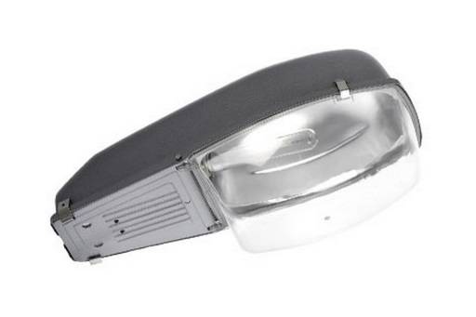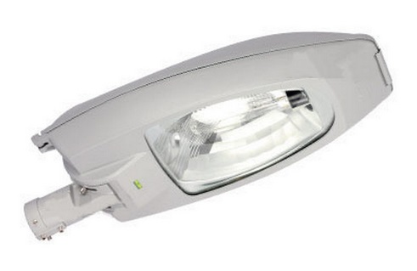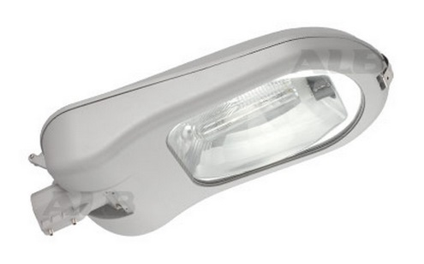
 | Установка скамеек | 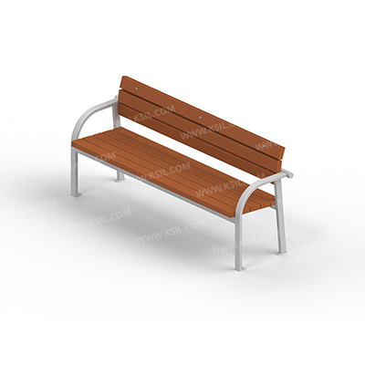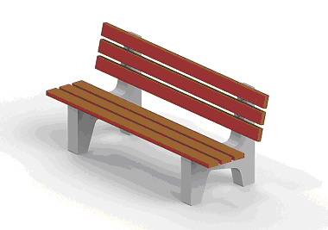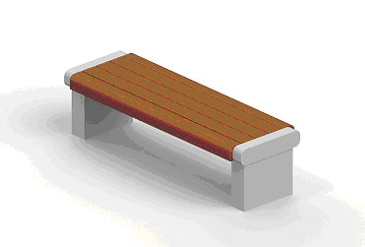
 | Установка урн | 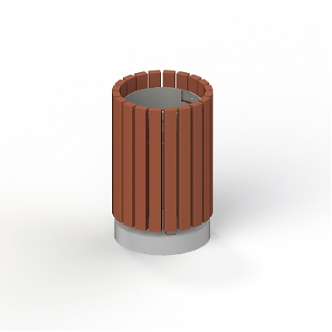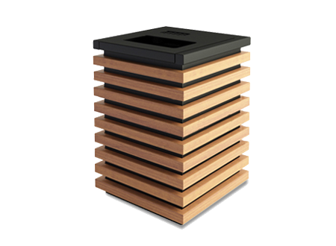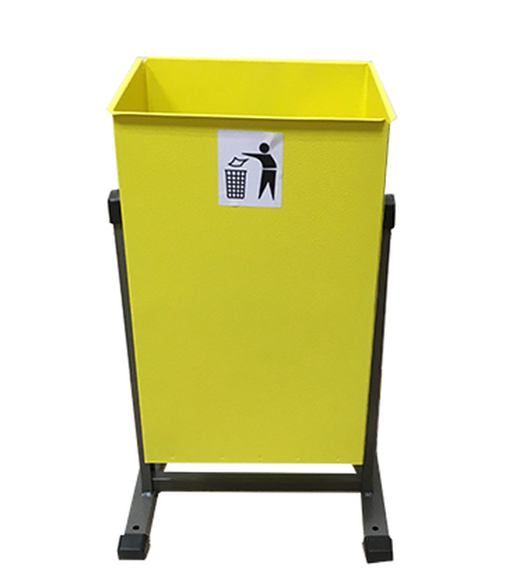

Дополнительный перечень работ
по благоустройству дворовых территорий многоквартирных домов,
с приложением визуализированного перечня образцов элементов благоустройства, предполагаемых к размещению на дворовой территории
№ п/п | Перечень работ, входящих в дополнительный перечень работ | Визуализированный перечень образцов элементов благоустройства, предполагаемых к размещению на дворовой территории
 | Устройство и (или) ремонт покрытия автомобильных дорог, тротуаров, мест стоянки автотранспортных средств, относящихся к дворовой территории | -
 | Установка и (или) ремонт детского игрового оборудования на дворовой территории | Качели на деревянных стойках с оцинкованной балкой | 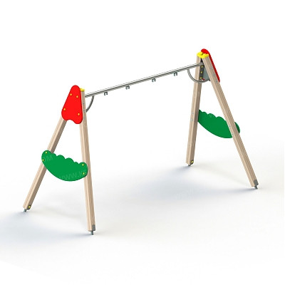
 |  | Горки | 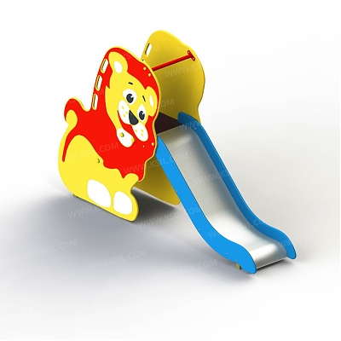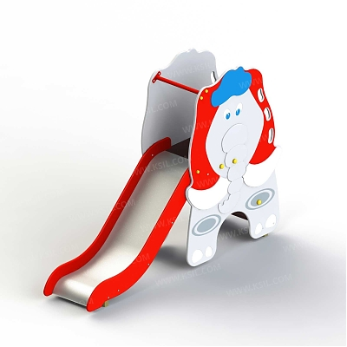
 |  | Качалки на пружине | 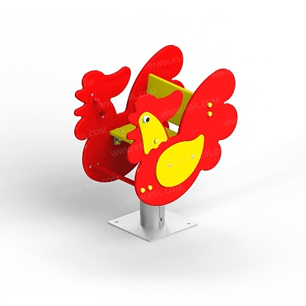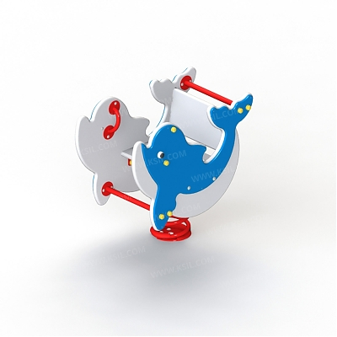
 |  | Песочница большая (дворик) | 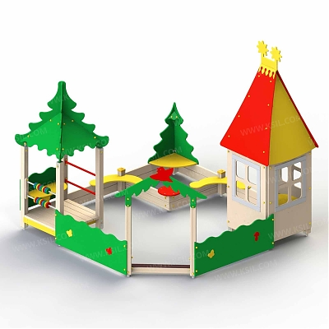
 |  | Песочница малая | 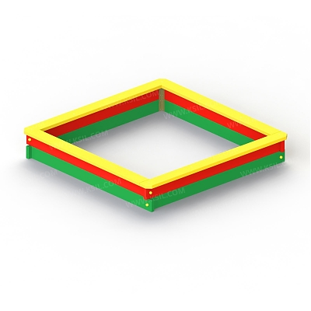
 |  | Домик - беседка | 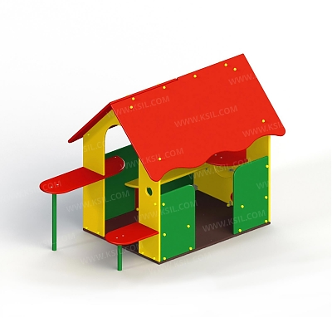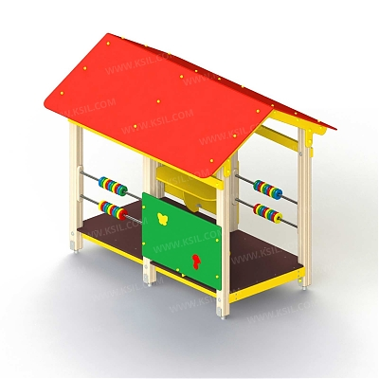
 |  | Карусели | 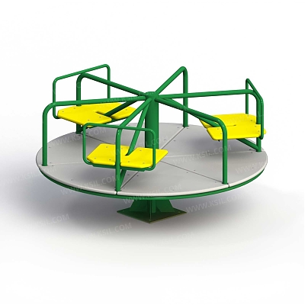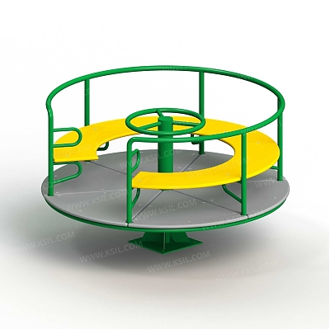
 |  | Детский игровой комплекс | 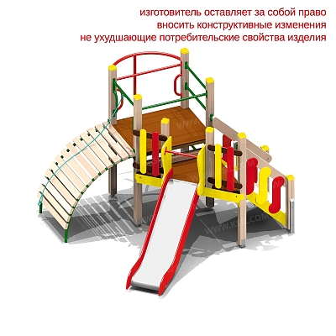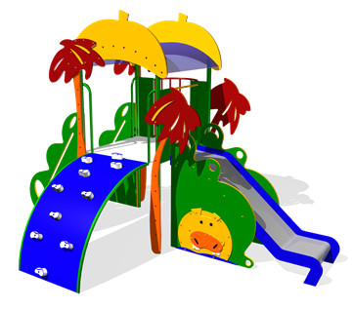
 |  | Машинки | 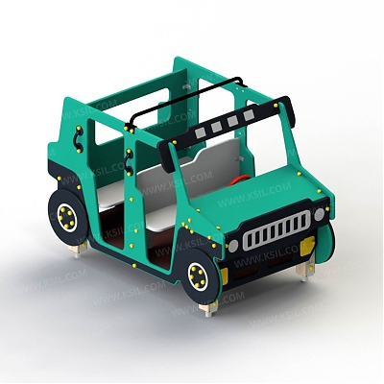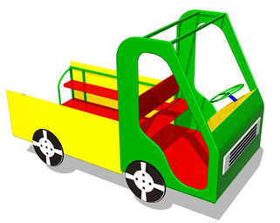
 | Установка и (или) ремонт спортивного комплексов и (или) оборудования | Спортивное оборудование | 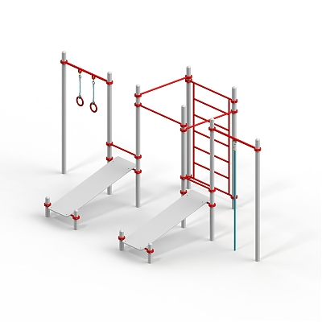  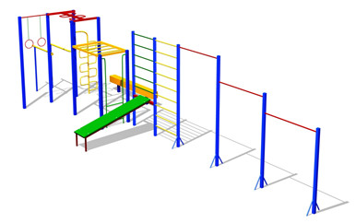
 | Установка газонных ограждений, а также ограждений для палисадников | Ограждения | 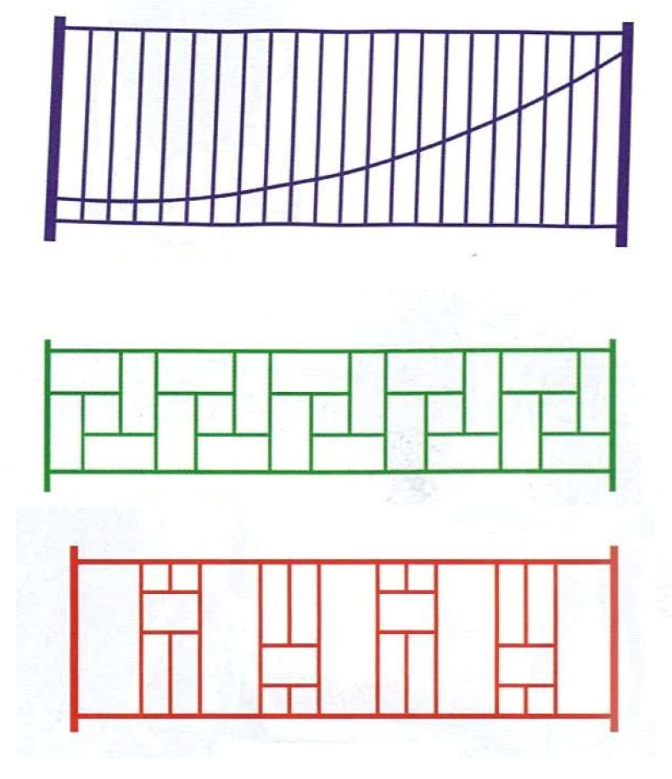
 | Озеленение территорий | Вазоны | 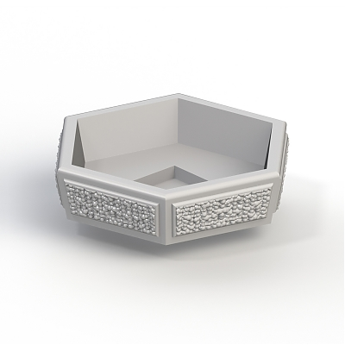
2. Данное постановление опубликовать в газете «Муниципальный вестник Борисоглебского городского округа Воронежской области» и разместить на официальном сайте администрации Борисоглебского городского округа Воронежской области в сети Интернет.
3. Контроль над исполнением настоящего постановления возложить на заместителя главы администрации А.В. Морозова.

Глава администрации А.В. Пищугин

